**Kiểm tra đánh giá kết quả thực hiện tiêu chí chất lượng trạm y tế phường Nhà Bàng**

Chiều ngày 14/11/2023, tại trạm y tế phường Nhà Bàng, Đoàn kiểm tra của TTYT thị xã do ông Huỳnh Văn Su – Trưởng Phòng Nghiệp vụ, Phó Trưởng đoàn, có buổi kiểm tra đánh giá kết quả thực hiện tiêu chí chất lượng tại trạm y tế phường Nhà Bàng. Tiếp và làm việc với Đoàn có ông Trương Hữu Trung – Phó Chủ tịch UBND phường.

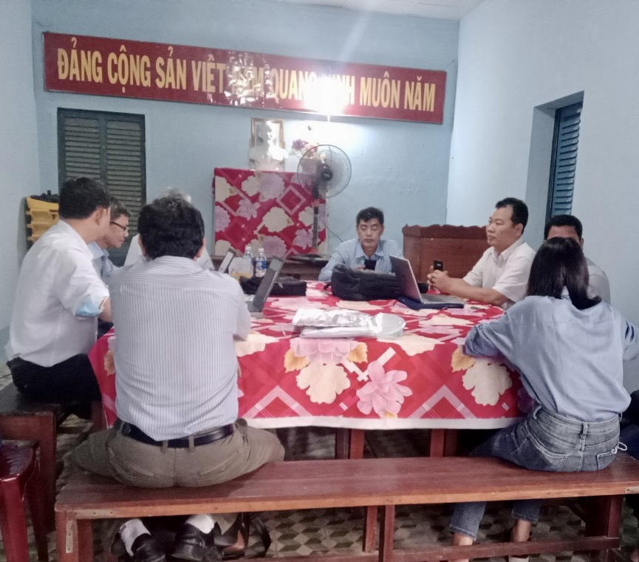

Tại đây, Đoàn tiến hành kiểm tra 11 tiêu chí (76 chỉ tiêu) gồm các nội dung: Công tác tổ chức – hành chánh; Công tác quản lý và khám bệnh, chữa bệnh tây y, y học cổ truyền, Các chương trình sốt rét, HIV/AIDS, phòng chống đái tháo đường và tăng huyết áp, phòng chống dịch, tiêm chủng mở rộng, chương trình phòng chống lao, phòng chống phong, iode, các tiêu chí đánh giá về chương trình vệ sinh ATTP…. Theo đó, công tác ghi chép sổ sách, báo cáo số liệu thống kê, quản lý các chương trình, việc thực hiện ứng dụng công nghệ thông tin, cập nhật văn bản và xử lý văn bản theo quy định được Trạm y tế phường thực hiện khá tốt. Các nội dung theo Bộ tiêu chí Quốc gia về y tế do Bộ Y tế ban hành, qua kiểm tra hồ sơ và các số liệu liên quan đến các tiêu chí đều thể hiện đầy đủ, chất lượng đảm bảo.

Qua kiểm tra, Đoàn cũng nêu lên những tồn tại, trạm y tế phường Nhà Bàng cần khắc phục kịp thời như: một số chỉ tiêu lĩnh vực dân số - KHHGĐ chưa đạt, tiếp tục tăng cường công tác truyền thông phòng chống dịch nhằm giảm tỷ lệ mắc SXH, TCM. Tăng cường giới thiệu, tư vấn xét nghiệm, giới thiệu thuốc uống điều trị dự phòng trước phơi nhiễm cho người có hành vi nguy cơ cao nhưng chưa bị nhiễm HIV và có nguy cơ lây nhiễm HIV cao….cùng một số lưu ý liên quan để hoàn thiện Bộ tiêu chí quốc gia về y tế cuối năm 2023.

Ngọc Thư (Trung tâm VHTT-TT)